Landw. Fachschule Andorf
„Schüler/innen nehmen Haltung an“
9.Jänner 2007
Beteiligte Lehrer/innen | Fl. Madl, Fl. Hölzl, ,Fl. Detschmann
Projektkoordination | Ing. Anna Detschmann |  |  | kontakt
anzahl der schüler/innen | Ca. 170 | Klasse/n | Alle 6 Klassen | Ing. Anna Detschmann  LWFS-Andorf, Rathausstr. 16, 4770 Andorf  07766/3088  a.detschmann@eduhi.at

Schüler/innen nehmen Haltung an  Dauer: 1 Unterrichtsstunde  Zu diesem Thema bauten Schülerinnen der 2. Jahrgänge, unter Hilfestellung der Lehrkräfte, Stationen im Schulgebäude auf.  Bei diesen Stationen konnten sich alle Schülerinnen, auch Lehrkräfte, Informationen über Haltungsschule einholen.  Aber nicht nur Information war das Thema, sondern auch die aktive Teilnahme, das Durchführen der versch. Übungen zu den bestimmten Bereichen der Haltungsschule war Hauptpunkt dieser Aktion.  Jede Schülerin sollte durch diese Aktion erfahren, welche Übung für z.B. den Rücken wichtig oder günstig sind.  Es wurden die einzelnen Bereiche des Körpers mit Übungen aus Wirbelsäulengymnastik bzw. Haltungsturnen bewusst gemacht. Alle Teilnehmerinnen wurden aufgefordert aktiv teilzunehmen und somit für den bereits bestehenden Aktiv- Pass Punkte zu sammeln.  Jede Infostelle bzw. Aktivstelle verlieh Punkte.  Bei dieser Aktion sammelte jeder Teilnehmerin nicht nur Punkte sondern auch Information über Haltungsturnen und erlernte verschiedenste Übungen für einen gesunden Körper.  Den Schülerinnen wurde bewusst auch Haltungsturnen kann Spaß machen.  Die Teilnahme der Schülerin war mit großer Begeisterung zu verzeichnen, was auch uns Lehrkräfte Beweiß war, Bewegung  und Haltungsturnen ist bei Jugendlichen ein Thema.  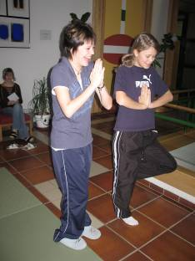 | 